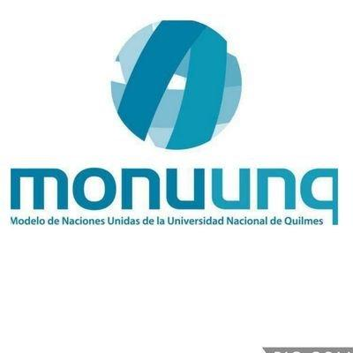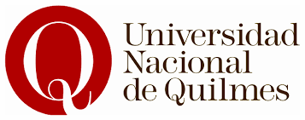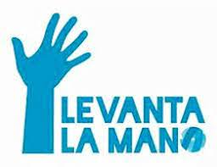

Autorización para la circulación de registro fotográfico y contenido audiovisual

Sr./Sra ……………………………………………….……. con DNI n°…………………….autorizo voluntariamente el uso de la imagen y/o testimonio de mi hijo/a ……………………………………………………

Entiendo que el uso de la imagen o de la voz, será principalmente para fines de la enseñanza o de la promoción del proyecto educativo “Levanta la mano” desarrollado desde la Secretaría de Extensión Universitaria de la Universidad Nacional de Quilmes. Las secuencias filmadas y las fotografías pueden usarse para los siguientes fines: Difusión en medios de comunicación masivos, página web y redes sociales del proyecto y/o de terceros que deseen compartirlas. También para presentaciones en reuniones científicas de distinto tipo, o presentaciones ante organismos públicos nacionales o supranacionales. Se me informará acerca del uso de la grabación en vídeo o fotografías para cualquier otro fin, diferente a los anteriormente citados.

No existe ningún límite de tiempo en cuanto a la vigencia de esta autorización; ni tampoco existe ninguna especificación geográfica en cuanto a dónde se puede distribuir este material. Esta autorización se aplica a las secuencias filmadas en vídeo o fotografías que se puedan recopilar como parte del desarrollo del Proyecto “Levanta la mano” y para los fines que se indican en este documento.

Firma: _______________________

Aclaración__________________________________________

En_________________, el ______ de ___________________ de 2024